**ÉQUATIONS D’EULER ET DE BERNOULLI**

**Enoncé**

Considérons un fluide incompressible s’écoulant dans un tube horizontal de diamètres différents. Le diamètre du tube à l’entrée est de D1 = 0.5 mètres et à la sortie est de D2 = 0.25 mètres.

Le fluide entre dans le tube avec une vitesse V1 = 2 m/s. La pression atmosphérique est de Patm=101325 Pa.

La densité du fluide est de ρ=1000 kg/m3. On néglige les effets de viscosité.

**Questions:**

Calculer la vitesse du fluide à la sortie du tube et la variation de la pression entre l’entrée et la sortie du tube.

**CORRECTION**

**ÉTAPE 1 : CALCUL DES AIRES ET DE LA VITESSE À LA SORTIE**

*–* **Calcul des Aires :**

* Pour A1 (aire de l’entrée) :

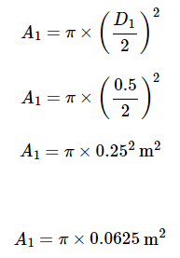

* Pour A2 (aire de la sortie) :

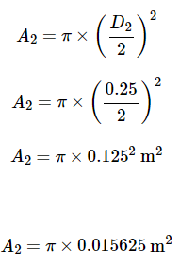

*–* **Calcul de la Vitesse à la Sortie**V2**:**

En appliquant l’équation de continuité A1V1=A2V2 :

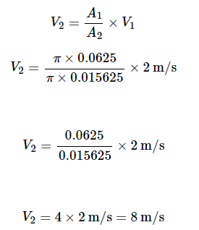

**ÉTAPE 2 : CALCUL DE LA PRESSION À LA SORTIE**

* 1. **Application de l’Équation de Bernoulli :**

En utilisant

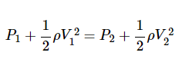

Donc :

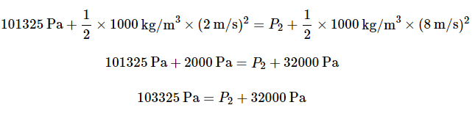

**Résolution pour**P2**:**

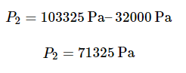

**Conclusion :**

La vitesse du fluide à la sortie du tube est V2=8m/s. La variation de la pression entre l’entrée et la sortie du tube est P1–P2=101325Pa–71325Pa=30000Pa.